开展诚信教育宣传活动助力企业提升信用水平

为弘扬诚信文化，着力提升市场主体诚信意识和诚信水平，加强信用体系建设，近日，治平畲族乡开展了诚信教育宣传活动。

活动现场，工作人员通过发放宣传彩页、接受群众咨询等形式，大力宣传了《市场监督管理信用修复管理办法》等法律法规，讲解年报公示知识，普及信用法律法规及失信后果，以联合惩戒、信用承诺、信用修复为切入点，引导经营者恪守职业道德、诚信守法经营，积极营造履约践诺和诚实守信的社会氛围。

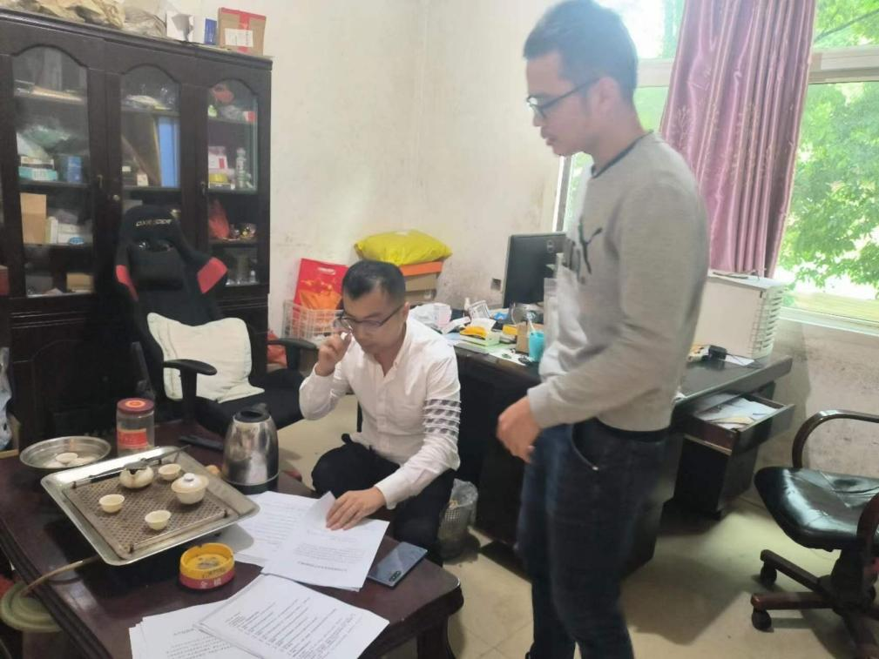通过本次诚信宣传活动，进一步增强了市场主体诚信经营的意识，扩大了社会信用体系建设工作的认可度和影响力，营造了履约践诺和诚实守信的社会氛围，引导全社会形成诚实守信、重信守诺的良好风尚。

